附件1：

数字创作类和计算思维类报送操作手册
一、校级管理员申报入口

各学校需指定一名本校在编教师任活动管理员，活动管理员需扫描二维码进行信息申报。
申报时间：3月1日--3月20日
二、用户登录
访问地址：https://sxsjyggfw.cn/sxyxpt/ap/index →活动中心→与我相关的活动
登录账号：各学校管理员身份证号
登录密码：js加身份证后8位
活动开放及作品上报时间为：3月27日--4月15日。
注意：用户首次登录需要修改密码才可进入活动中心，点击右上角头像，进入【个人中心】，选择【修改密码】，填写原密码及新设置密码即可完成，如图一。
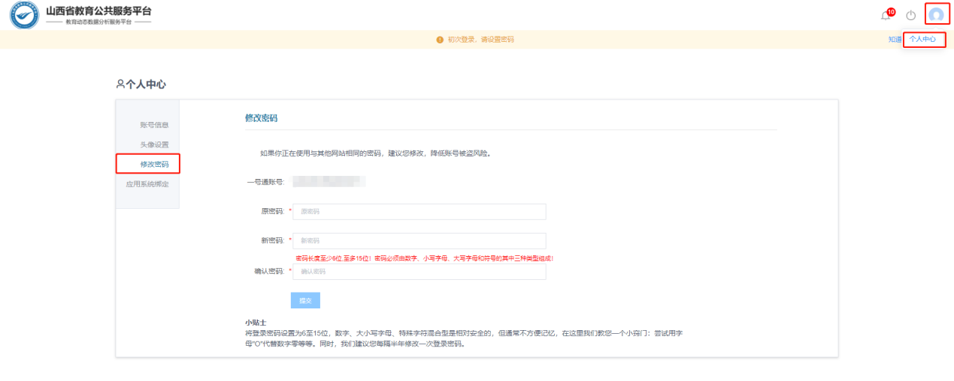
图 1
用户修改完成密码，用新修改的密码登录后，选择菜单栏上【活动中心】即可进入活动首页。
三、选择活动
本次根据活动内容分为“数字创作”、“计算思维”、“科创实践”三个活动大类，用户可根据封面图片及活动标题选择参与的活动类型，如图2；
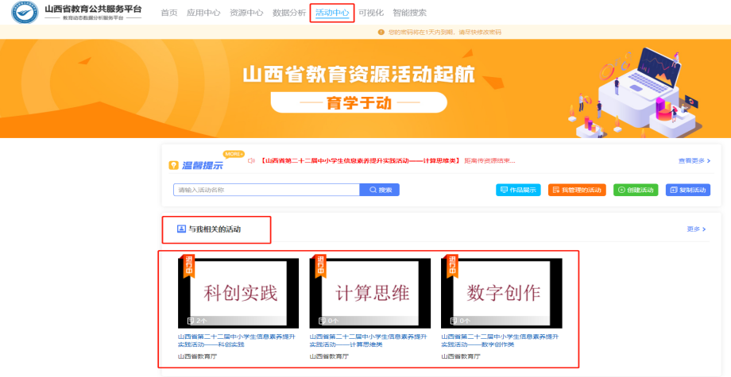
图 2
四、作品上传
流程：
1.在【与我相关活动】中选择进入活动 ；
2.点击作品上传（如图3）；
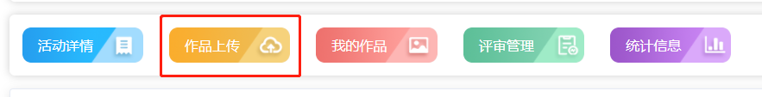
图 3
3.选择评比项（项目名称），如图4；
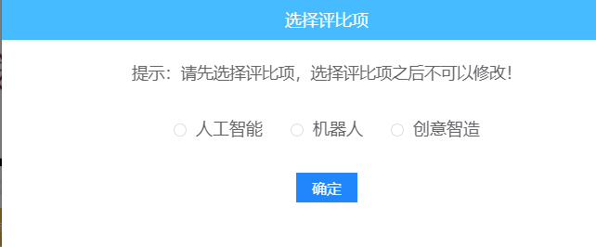
图 4
4.填写作品名称（组织机构即为学校），组织机构与作者下内容为默认取当前用户信息，上传者可对内容进行修改，如图5；
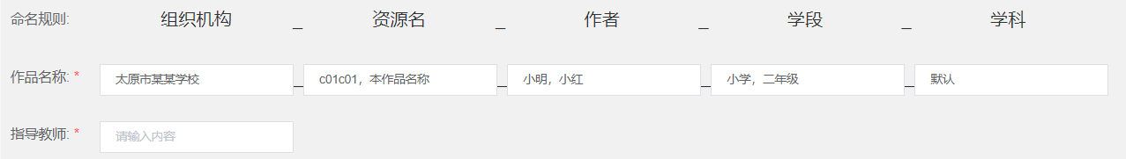
图 5
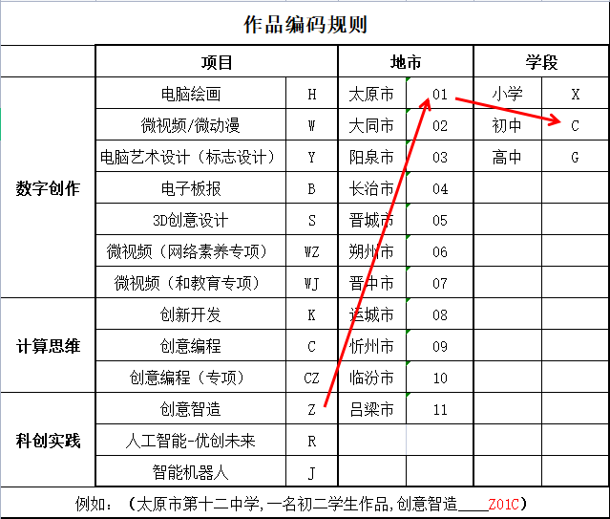
学段：
学段，年级
（“逗号隔开”）
资源名：
作品编码，作品名称
（资源名需包含此两项内容“逗号隔开”）
作者：
作者1，作者2
（“逗号隔开”）
组织名称：
填“学校全称”
指导老师：
老师名称，电话号码
（“逗号隔开”）

（注意：资源名称填写请按照规定格式，否则将无法通过初审）
5.上传作品封面（非必选）；
6.点击【上传文件】，弹出上传文件框，选择要上传的作品，选择好作品后点击开始上传进度条100%，提示上传成功后即可完成上传（如图6，图7）。
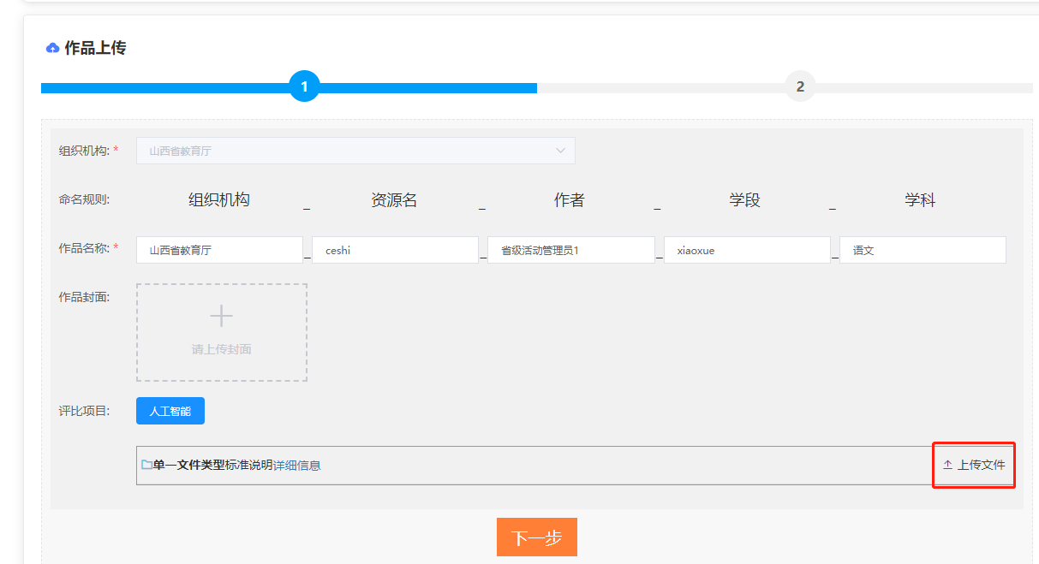
图 6
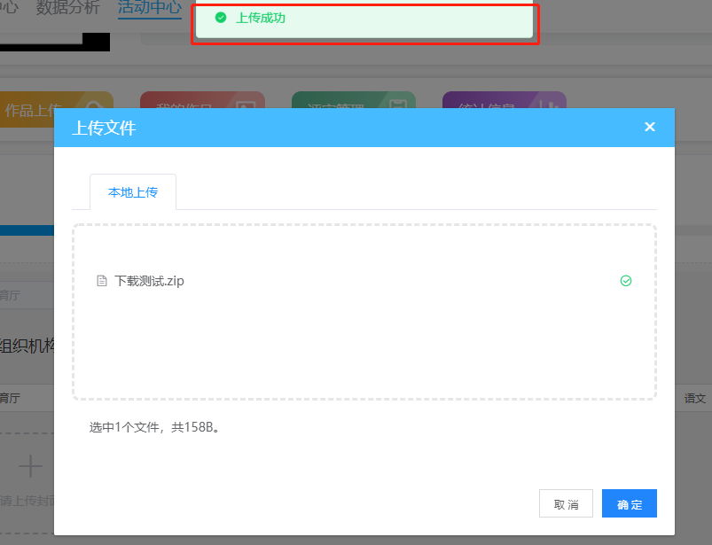
图 7
7.作品上传完成后，点击【下一步】，
（1）选择大类中‘信息素养提升实践’。
（2）再选择本次活动作品类别（二级分类）。
（3）然后选择作品的分类（三级分类）。
（4）最后选择作品学段（四级分类）。
（5）小学与初中的作品选择年级分类（五级分类）。
（当选项过多时折行显示，默认显示一行，点击展开显示全部选项，点击收起显示一行）
（如图8），*号为必选分类：
（6）点击保存草稿（点击保存草稿，跳转我的作品页面，此时作品可编辑）
（7）保存并提交（点击保存并提交，跳转我的作品页面，此时作品不可编辑，如果活动管理员初审驳回则变为可编辑状态，可编辑后重新提交。）；
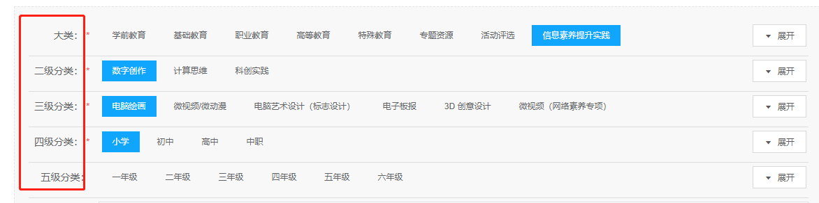
图 8
8.上传后的作品可在【我的作品】中查看审核进度。

